災害想定の評価方法
資料２－２

第２ 長周期地震動による災害想定（P.36）

長周期地震動による浮き屋根式危険物タンクのスロッシング被害を評価するため、消防庁の防災アセスメント指針を活用し、危険物タンクのスロッシング波高から溢流量を算定した。
なお、内部浮き蓋付き危険物タンクについてもスロッシング波高を求め、災害発生の可能性について点検した。

〇 浮き屋根式危険物タンク

■評価方法
①南海トラフ巨大地震の予測波形から得られる速度応答スペクトルをもとに、個々の危険物タンクでのスロッシング波高を求める。
②最大波高がタンクの余裕空間高（満液時）を上回る場合に溢流ありと判断し、溢流量を計算した。

自主管理油高
（上限）
スロッシング
最大波高
余裕空間高
溢流高さ

【評価（算定）に用いた地震動の波形データ】
【スロッシング現象の模式図】

〇 内部浮き蓋付き危険物タンク

スロッシングによりタンク内の浮き蓋が損傷し、油が浮き蓋上に溢流、あるいは浮き蓋が沈降した場合には、タンク上部の空間に可燃性蒸気が滞留し、爆発・火災が発生する危険性がある。2003年に発生した十勝沖地震では、内部浮き蓋付きタンクのスロッシング波高が２ｍ以上になると被害が顕著になることが確認されている。
そこで、スロッシング最大波高が２ｍを超えるタンクについて、浮き蓋の構造に係る技術基準（平成24年４月施行）の適合状況を確認した。

第３ 津波による災害想定（P.40）

津波の波力・浮力による危険物タンクの影響を判定するため、タンクの浮き上がりと滑動の可能性を予測する簡易手法である「屋外貯蔵タンクの津波被害シミュレーションツール（消防庁）」により算出した流出量から、被災時の想定最大流出量を求めた。

■ 津波浸水想定データ
大阪府沿岸に最大クラスの津波をもたらすと想定される津波断層モデルとして、内閣府「南海トラフの巨大地震モデル検討会」が公表した11のモデルから、大阪府域に最も大きな影響を与えると考えられる４ケースのモデルを選定した（Mw=9.1の地震動を想定）。
これら４ケースごとに、防潮堤の沈下を考慮し、防潮施設の開閉状況に応じた３つのシミュレーション結果を重ね合わせ、最悪条件となる場合に想定される浸水域と浸水深を求めた。

【各地区の津波浸水想定の概要（平成25年8月）】
地区名 | 津波浸水想定
大阪北港 | 地区東側： ３～５ｍが大半  地区西側： １～３ｍが過半
堺泉北臨海 | 堺地区： 0.01～２ｍが過半  泉北地区： 0.3～２ｍが大半
関西国際空港 | 給油センター地区周辺等： 0.01～１ｍ

■ 評価方法
① 津波被害シミュレーションツールに、タンクの許可容量や内径、貯蔵内容物の比重、被災時点の貯蔵量、大阪府が想定した津波浸水深（平成25年８月公表）等を入力し、津波の波力や浮力で生じる「浮き上がり」とタンク全体が押し流される「滑動」について安全率を計算する。
② ツールで算出した浮き上がり安全率・滑動安全率が１以下の場合に浮上・滑動等の被害が発生する可能性があると判断し、安全率１時点の貯蔵量を最大漏洩量と算定する。
※ 貯蔵率の違いによるタンクへの影響を把握するため、事業者による自主管理油高の上限値、中間値、下限値の３ケースについて、移動するタンク数を算定した。
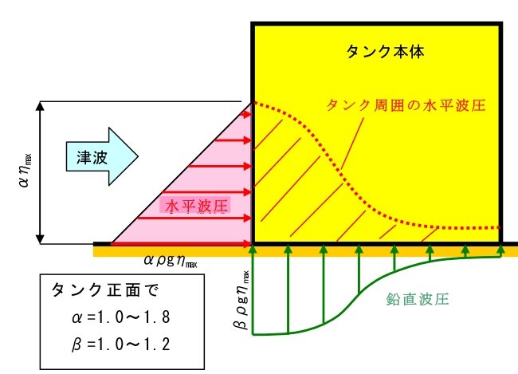
自主管理油高
（下限）
余裕空間高
自主管理油高
（上限）
自主管理油高
（中間値）
許可容量
【危険物タンクの貯蔵率】
【危険物タンク本体に作用する津波波圧分布】
第４ 高圧ガスタンク（可燃性）の災害想定（P.44）

高圧ガスタンク（可燃性）では、種々の対策が取られており、大規模災害の発生の可能性は、漏えいや火災などの単独災害が連鎖的複合的に重なり継続する場合にほぼ限定され、極めて低い。
このため、発生確率には言及せず、一定の条件下で「高圧ガスタンクでBLEVE及びファイヤーボールが引き起こされる場合」を想定し、これまでの科学的な知見や国の防災アセスメント指針の評価手順を参考に、その影響について検討した。

■ 算定対象
可燃性ガスを大気圧沸点以上で貯蔵し、かつ、防液堤により個々仕切られていない高圧ガスタンク（堺・泉北臨海地区で全高圧ガスタンク172基中83基、その他地区なし）を算定対象とした。

■ 算定条件
○ 高圧ガスタンク（可燃性）の貯蔵容量が最大の時に健全なタンク本体が火炎等の外的要因により破損し、BLEVE及びファイヤーボールが発生したと仮定。
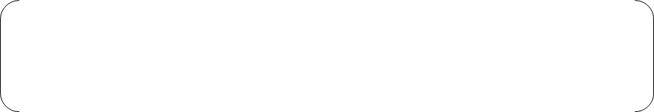
シナリオ例
非常に稀なケースではあるが、津波警報発令中のため漏洩停止作業ができない、消火活動（延焼防止）が
長時間できない、想定以上の津波浸水により非常用電源が確保されないなど、タンクヤード内の健全なタ
ンクの温度上昇を防止するための散水冷却ができないため、タンクが破損。

○ 防災アセスメント指針では、家屋や樹木等の障害物による影響を考慮していないため、本算定においても同様とする。

■ 算定項目と算定結果の検討
① 放射熱
高圧ガスタンク（可燃性）がBLEVEにより破損した場合には、巨大なファイヤーボールが形成され、主に放射熱によって一般地域に影響を与えるおそれがあるため、防災アセスメント指針で示された式により放射熱とその影響距離を算定した。
放射熱強度は、約30秒間の曝露により肌の露出部分がやけどをする可能性がある4.5ｋＷ/㎡が到達する可能性のある範囲を示した。
ただし、ファイヤーボールの放射熱の強度は、時間とともに変動し、最大強度に達した後、徐々に低下するとされているため、最大強度の継続時間は、ファイヤーボールの継続時間に比べ、短時間であると考えられる。（ファイヤーボールの継続時間は最長30秒程度）
また、仮にBLEVE及びファイヤーボールが発生するとしても、爆発時のタンクの貯蔵容量は最大でない可能性が非常に高い（一般的には、タンク内の液面が低く、気相部に接している部分が火炎による熱で脆弱化した場合にタンクが破損する）と考えられるため、実際の放射熱は算定結果より小さいと予想される。

② 爆風圧
BLEVEに伴う爆風圧の影響については、人体より建屋等の構造物の方が脆弱と考えられているため、窓ガラスが割れる可能性があることに着眼し、防災アセスメント指針の「表5.23爆風圧による被害」にある安全限界の値を参考として示した。
BLEVEに伴う爆風圧も、最大想定で安全限界（この値以下では95％の確率で大きな被害はない）及び推進限界（物が飛ばされる限界）である2.1ｋＰａの爆風圧が到達する可能性のある範囲を示した。
なお、2.1ｋＰａとは、であるが、それ以下の爆風圧でも窓ガラスは割れる、逆にそれ以上の爆風圧でも窓ガラスは割れない可能性もあるので、あくまで参考値とした。
また、飛散物の影響については、防災アセスメント指針においても事前評価を行うことは事実上困難とされているため、算定項目から除外した。

